# Objectif

* Découverte et mise en place d’un routeur/pare-feu pfsense

# Matériel requis

* VM serveur Windows 2012R2
* VM PFsense 4 cartes réseaux
* 2 machines Windows 7/10

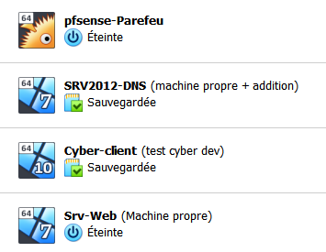

# Schéma initial

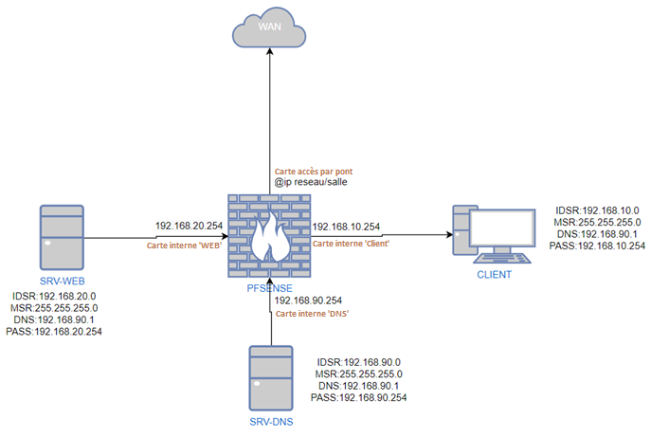

# Étapes de mise en place

1. Installation PFsense
2. Créations des 3 VM Windows (client et serveur) **(pas dans la procédure)**
3. Installations des services présents sur les serveurs (WEB/DNS)
4. Configuration des services
   1. Services Web
   2. Services DNS avec enregistrements
5. Mise en place des accès

# Installation de PFSense

## Configuration ‘Physique’ Routeur PFsense

Nom : **Routeurpf1** Mémoire : 2048mo Disque 1 : 10 go Processeurs : 2 cœurs

Carte réseau-1 : Accès par pont IP : Au choix dans votre réseau (salle adrar ou domicile)

Carte réseau-2 : Interne ‘Client’ IP : 192.168.10.254 Masque de sous réseau : 255.255.255.0

Carte réseau-3 : Interne ‘DNS’ IP : 192.168.90.254 Masque de sous réseau : 255.255.255.0

Carte réseau-4 : Interne ‘WEB’ IP : 192.168.20.254 Masque de sous réseau : 255.255.255.0

Les cartes réseaux que vous devez avoir sur votre machine PFsense :

Carte 1 en accès par pont pour avoir un accès à internet

VirtualBox :

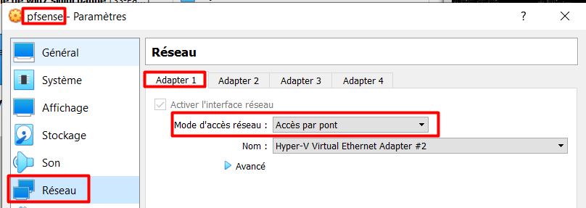

Carte 2 en réseau interne, qu’on nomme Client, pour le séparer des autres réseaux interne

VirtualBox :

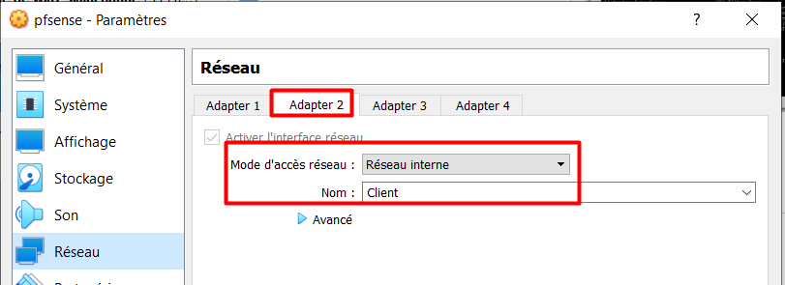

Carte 3 en réseau interne, qu’on nomme DNS, pour le séparer des autres réseaux interne

VirtualBox:

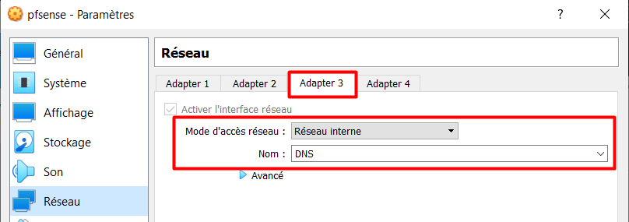

Carte 4 en réseau interne, qu’on nomme WEB, pour le séparer des autres réseaux interne

VirtualBox:

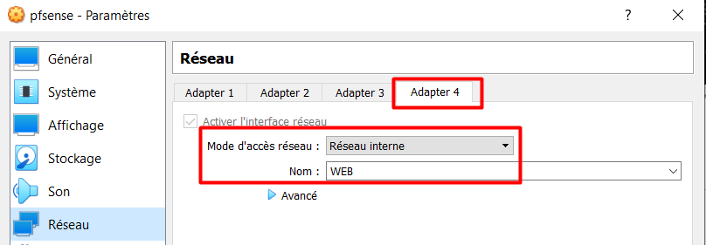

Depuis la fenêtre générale Virtual Box, sur notre machine Pfsense, dans l’affichage en mode ‘Détails’, on peut voir qu’on a bien nos 4 interfaces, et dans quels réseaux elles sont configurées :

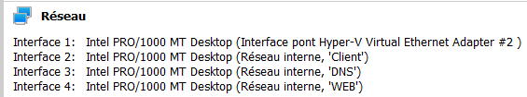

## Configuration ‘Physique’ des réseaux des autres VM

On va venir ensuite rattacher les cartes réseau de nos machines virtuelles aux mêmes réseaux interne qu’on vient de paramétrer pour le PFsense

Configuration de la VM cliente Windows 10 dans le réseau interne ‘Client’

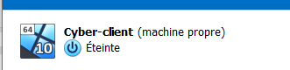

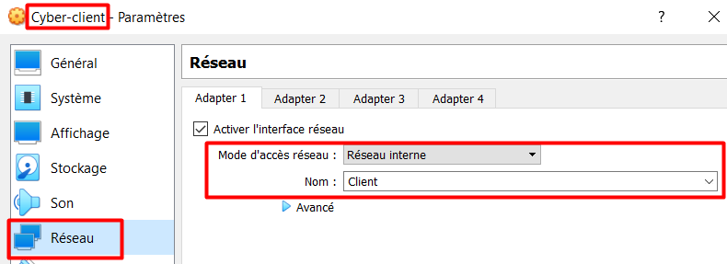

Configuration de la VM Serveur Windows 2012 dans le réseau interne ‘DNS’

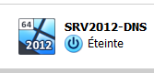

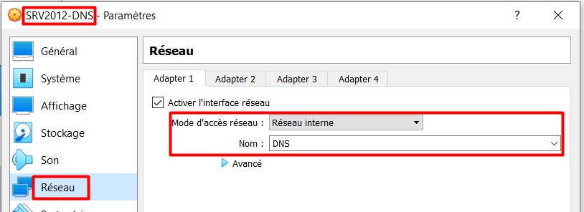

Configuration de la VM cliente Windows 7 qui va être un serveur Web dans le réseau interne ‘WEB’

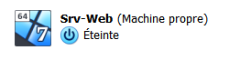

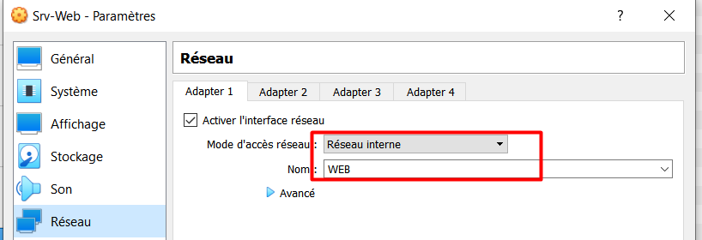

## Installation de PFSENSE

On commence par mettre en place le pare-feu sous « PfSense » avec la dernière image disponible, pour être à jour au niveau de la sécurité et des fonctionnalités, en récupérant l’image sur le site officiel :

**https://www.pfsense.org/download/**



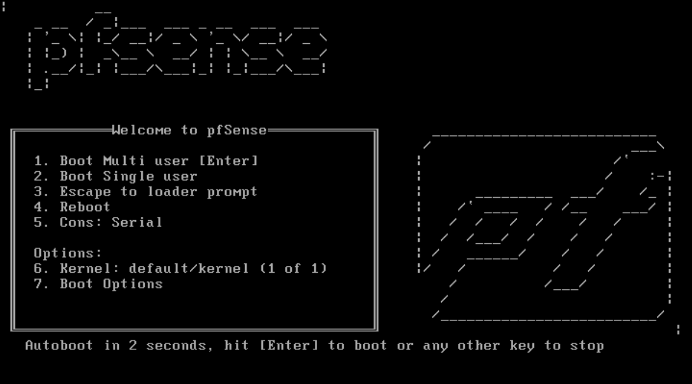

1. Au lancement de l’installation, la page d’accueil nous donne le choix entre plusieurs options. Inutile de s’étendre sur le sujet, il suffit d’attendre 3 sec pour le lancement automatique de l’installation.
2. 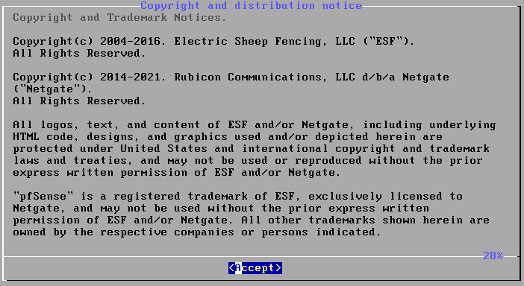On accepte le contrat de licence
3. 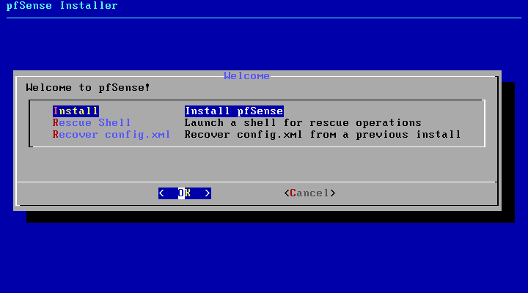On sélectionne l'installation, les autres options sont là pour la maintenance du pare-feu

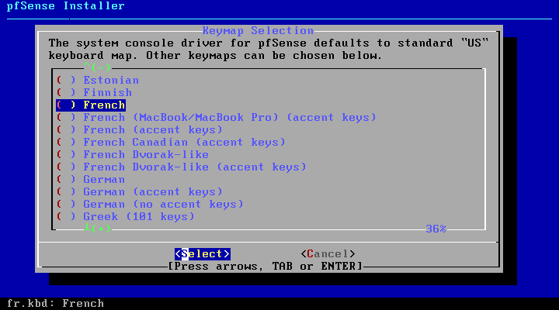

1. Par défaut la langue du clavier est US, on sélectionne au choix la langue qu'on souhaite utiliser en appuyant sur ‘Entrée’

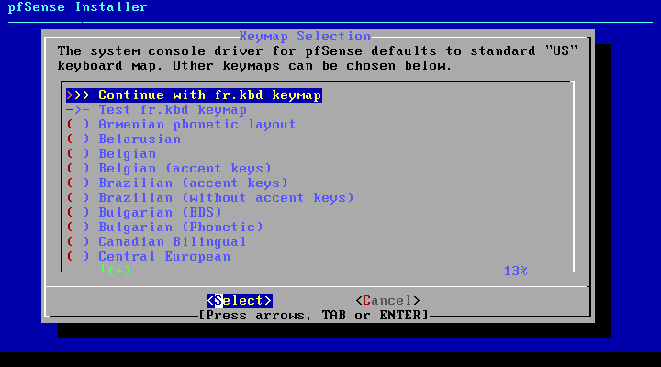

1. On peut tester le clavier sélectionné, et ensuite remonter d’un cran et continuer l’installation avec celui-ci

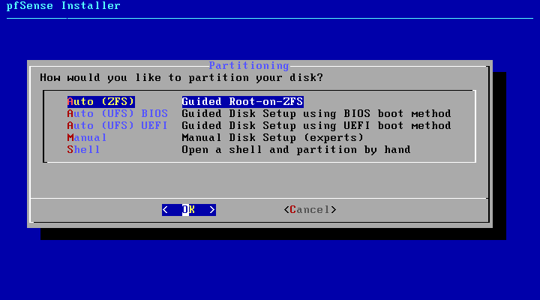

1. Le partitionnement du disque dur peut se faire de plusieurs façons, ici nous allons choisir ZFS

Système de fichier ZFS

ZFS est un système de fichiers local et un gestionnaire de volumes logiques créé par Sun Microsystems pour un stockage hautement évolutif.

ZFS tourne sur Solaris, FreeBSD et Linux, et intègre des services de données et des fonctionnalités telles que la réplication, la déduplication, la compression, les instantanés et la protection des données.

ZFS signifie littéralement Zettabyte File System (système de fichiers zettaoctet). Le terme zettaoctet n'a désormais plus de raison d'être dans le contexte de ce système de fichiers, puisque ZFS peut dépasser 1 zettaoctet.

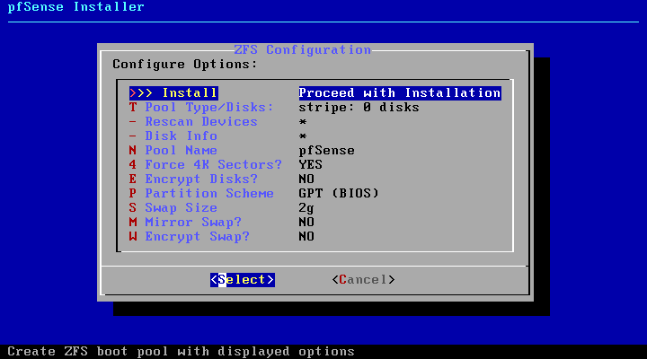

1. Les options par défaut suffisent au bon fonctionnement, on peut donc valider et poursuivre

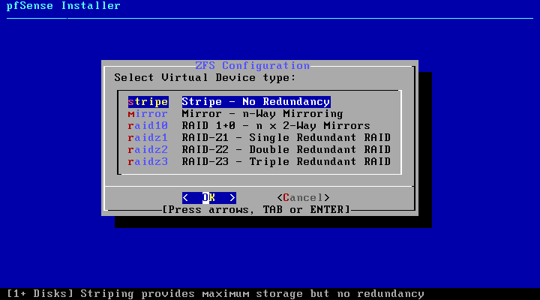

1. On peut ici choisir le type de configuration du/des disque/s pour l'installation du système, nous n'avons qu'un seul disque donc le raid n'est pas une option, nous allons choisir l’option par défaut du striping

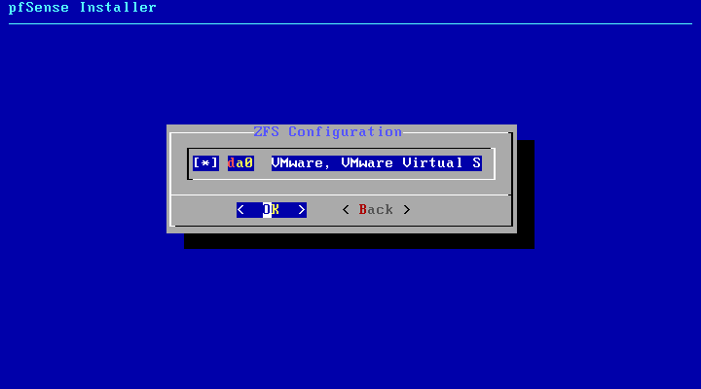

1. On sélectionne notre disque avec la touche "espace" et on continue

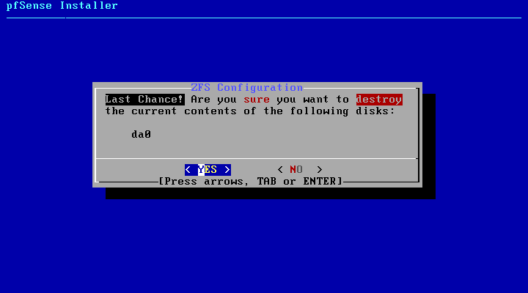

1. On valide le choix de configuration

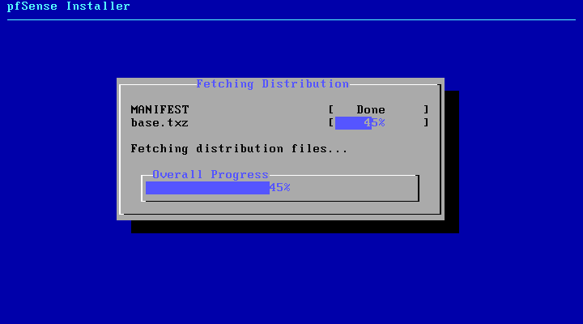

1. Il est temps de se faire un petit café... ou pas, parce que l’install est très rapide !

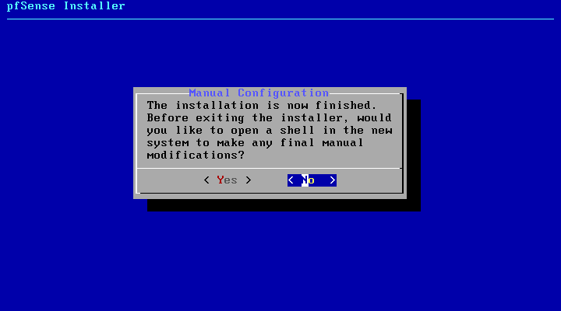

1. L'installation terminée, on nous demande si l'on souhaite ouvrir un shell avant de poursuivre, pas la peine ici on peut continuer

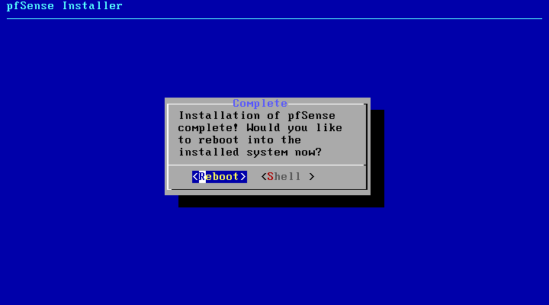

1. On va reboot le système, mais attention

**/!\ Avant de valider le redémarrage il faut retirer l’iso de Pfsense de la machine, sinon le processus d’installation va se relancer. Une fois retiré, vous pouvez lancer le redémarrage.**

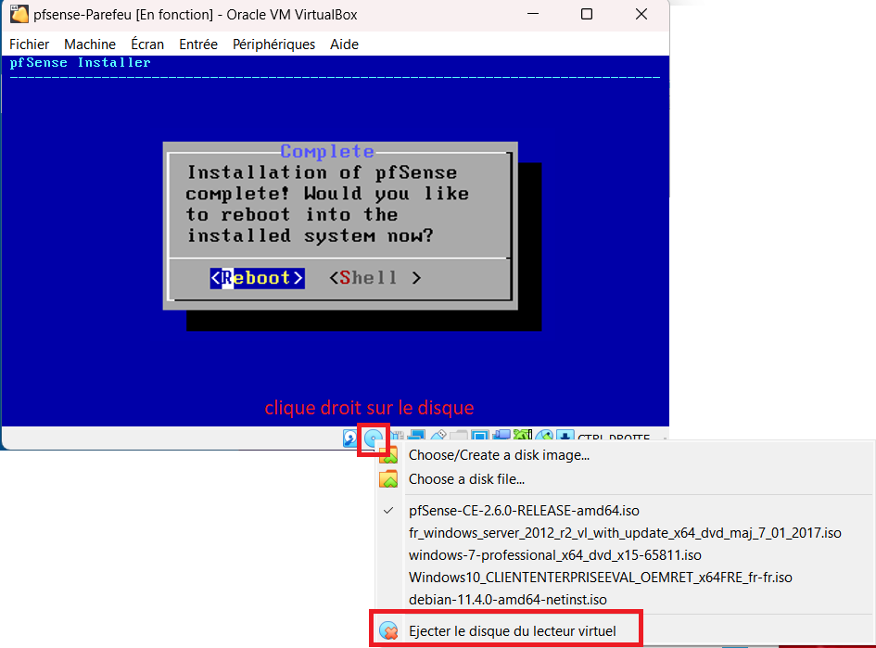

1. Maintenant, appuyez sur ‘Entrée’ pour Reboot !

Le démarrage peut être long.

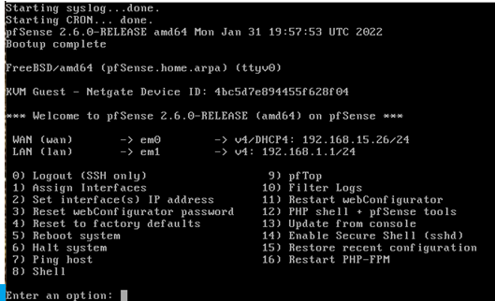

1. Une fois redémarré, nous arrivons sur la page d'administration du pare-feu

**À cette étape Faire un snapshot de votre machine Pfsense machine**

# Configuration du PFSense

Nous allons maintenant devoir configurer les interfaces WAN et LAN de notre pare-feu, leurs donner une adresse IP et finir par le paramétrage de l’accès à la page d’administration. Les dernières étapes de la configuration se feront via une interface web, accessible soit par l’interface WAN, LAN ou les deux. Par souci de sécurité, nous choisirons d’accéder à cette page uniquement via le LAN.

Nous allons commencer par assigner les bonnes cartes réseau aux bonnes interfaces de notre PfSense en suivant les adresses IP et les configurations données dans le début du TP.

## Assignation des interfaces aux bons réseaux

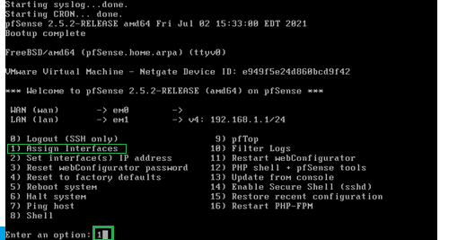

1. Nous allons donc choisir l'option 1 pour assigner les interfaces

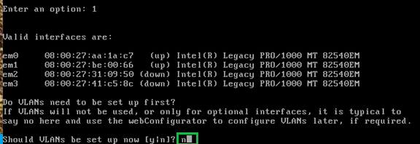

1. On nous demande si l'on souhaite configurer des vlans, nous n'en aurons pas besoin pour ce TP donc on sélectionne ‘n’ pour non et on continue

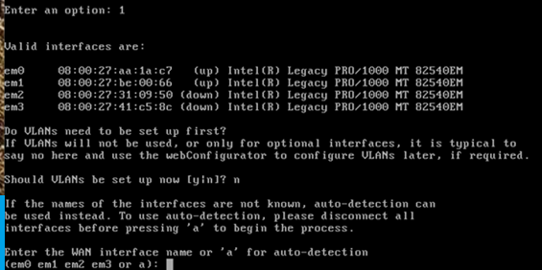

1. La première interface à configurer et celle du WAN, il faut ici repérer l'adresse MAC correspondant à la carte réseau que nous avons mis en ‘Accès par pont’.

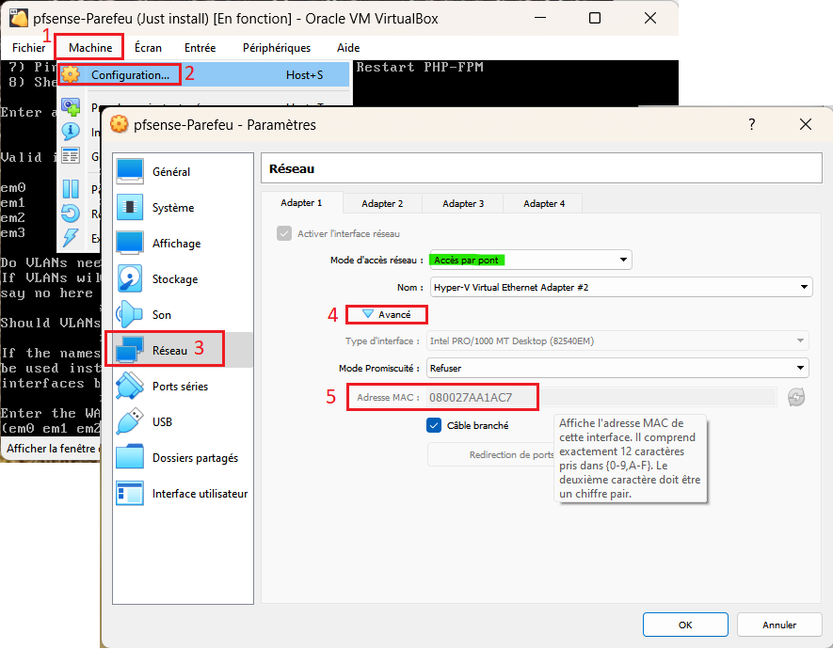

1. Pour cela, allez dans la section réseau de la configuration de la VM et sélectionnez l’interface en accès par pont, ici « Adapter 1 », cliquez sur « Avancé » et relevez l’adresse MAC.

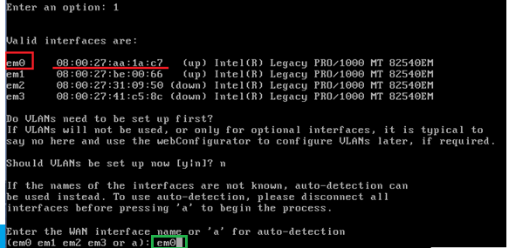

1. Une fois que vous avez l’adresse MAC, regardez sur Pfsense, quel est le nom de la carte correspondant à cette adresse ; et écrivez là en bas, pour la choisir en tant que carte vers le réseau WAN, donc vers internet

Ensuite, il va falloir faire la même étape pour les 3 autres cartes, car il faut savoir exactement, quelle carte (donc en l’identifiant avec son adresse MAC) est configurée sur quel réseau. Surtout que, rappelez-vous, au départ, on a créé 3 cartes réseaux internes distinctes pour notre pfSense, une dans le réseau ‘client’, une autre dans le réseau ‘DNS’ et la dernière dans le réseau ‘web’.

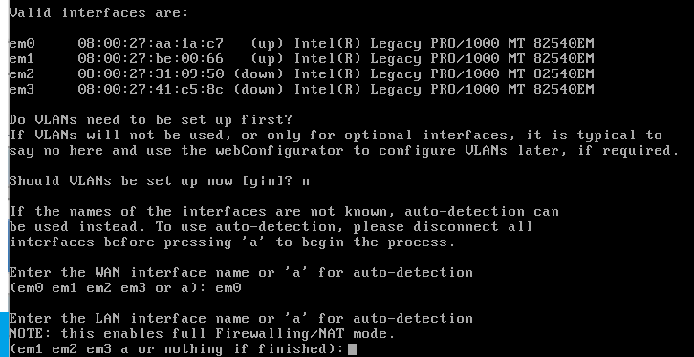

1. A présent, le processus de configuration nous demande de choisir l’interface qui va être dans le réseau LAN. Nous décidons que le réseau LAN c’est celui de la machine cliente, en Windows 10, et nous avons précédemment intitulé le réseau interne correspondant en ‘Client’.

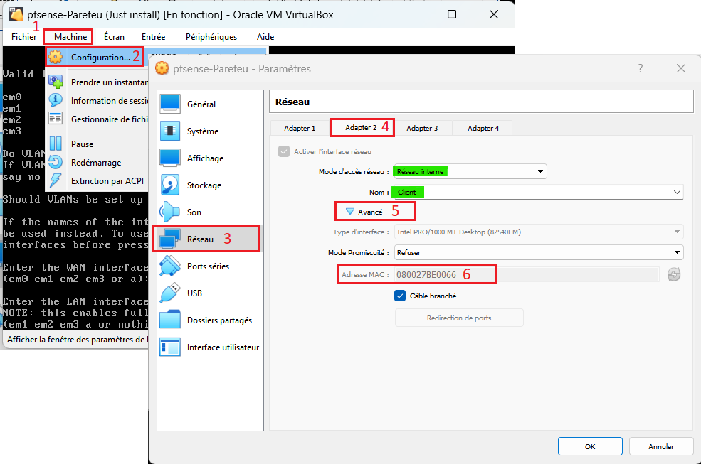

1. Nous allons donc relever l’adresse MAC associée à la carte réseau interne qui est dans le réseau client.

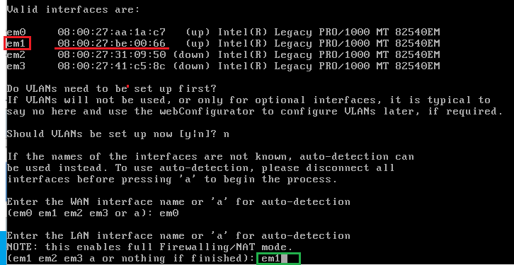

1. Et nous saisissons le nom donner à cette carte en tant qu’interface LAN.

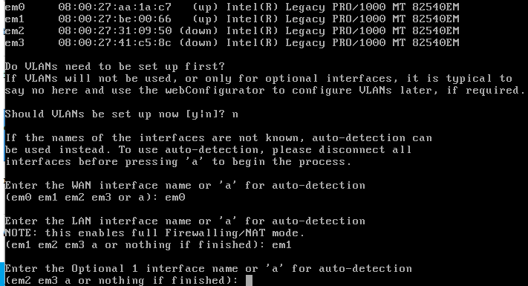

1. Maintenant, le système nous demande la carte à associer avec le réseau optionnel 1. Nous décidons que le réseau optionnel 1 doit être celui qui contient le serveur DNS. Et nous avons précédemment intitulé le réseau interne correspondant en ‘DNS’.

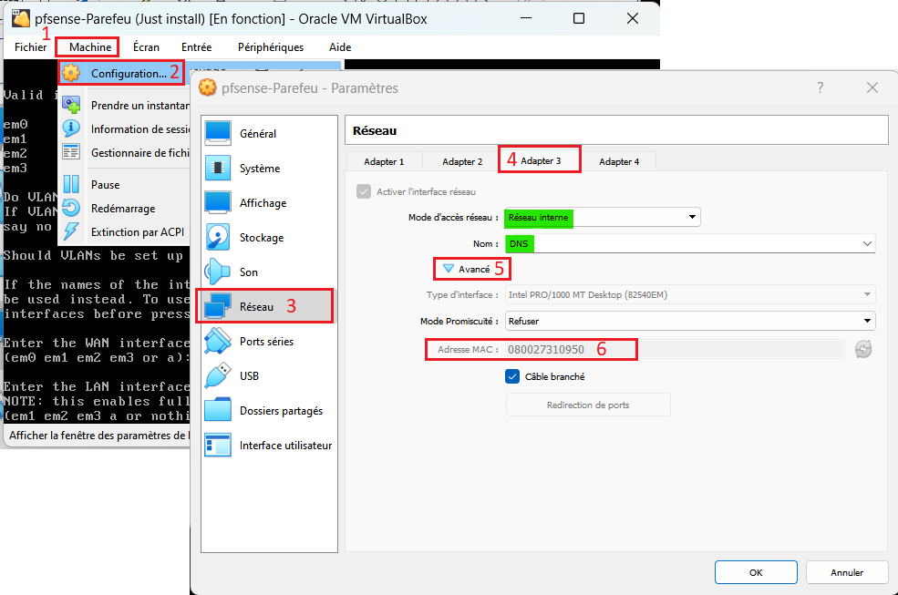

1. Nous allons donc relever l’adresse MAC associée à la carte réseau interne qui est dans le réseau ‘DNS’.

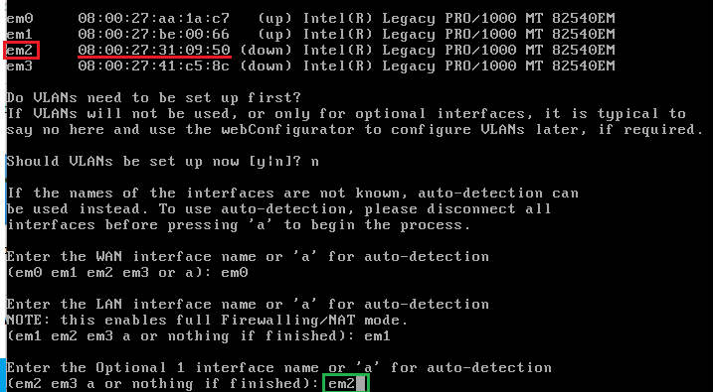

1. Et nous indiquons au système que c’est la carte em2 qui corresponds à notre adresse Mac en interne dans le réseau ‘DNS’ qu’on configure en tant que réseau optionnel 1.

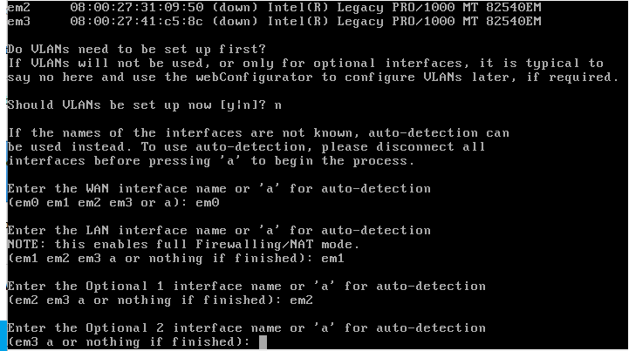

1. Maintenant, le système nous demande la carte à associer avec le réseau optionnel 2. Nous décidons que le réseau optionnel 2 doit être celui qui contient le serveur Web. Et nous avons précédemment intitulé le réseau interne correspondant en ‘WEB’.

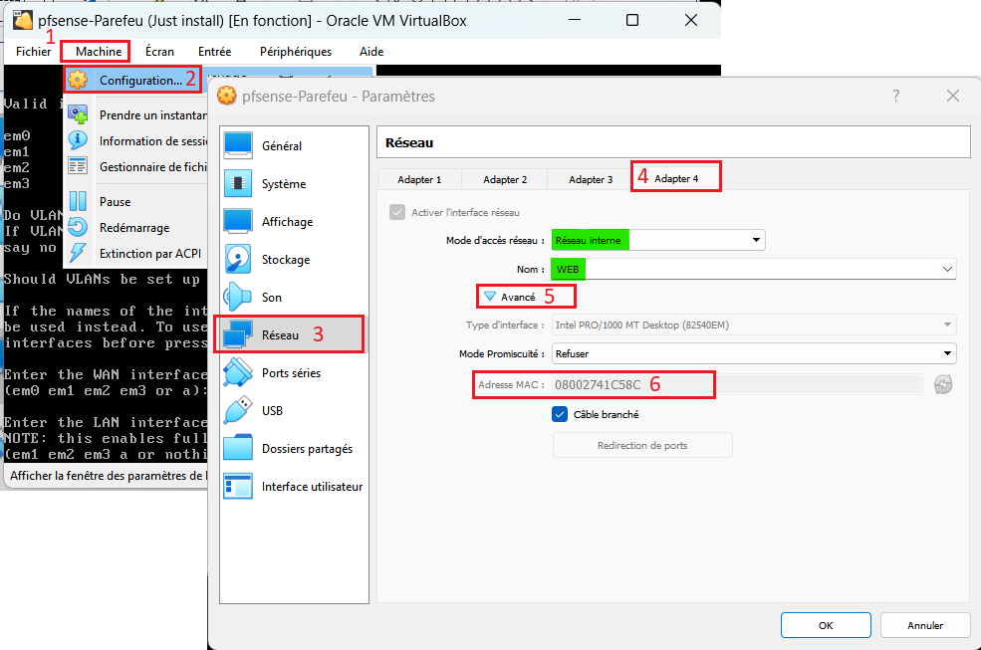

1. Nous allons donc relever l’adresse MAC associée à la carte réseau interne qui est dans le réseau ‘WEB’.

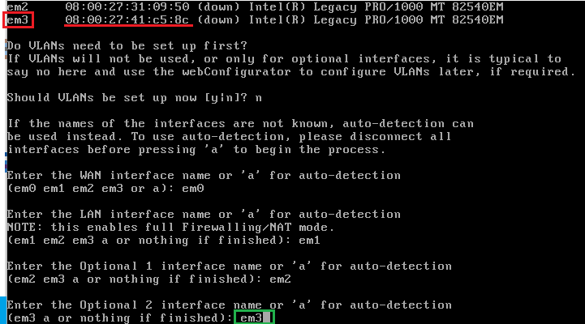

1. Et nous indiquons au système que c’est la carte em3 qui corresponds à notre adresse Mac en interne dans le réseau ‘WEB’ qu’on configure en tant que réseau optionnel 2.

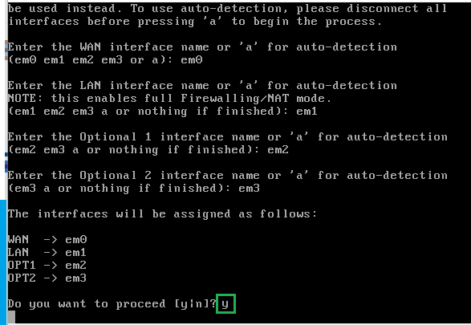

1. A présent le système nous demande de confirmer notre assignation des interfaces aux bons réseaux. Si vous avez bien vérifié à chaque étape vos adresses mac et vos réseaux, cela devrait être bon, donc il ne vous reste plus qu’a valider, en écrivant ‘y’.

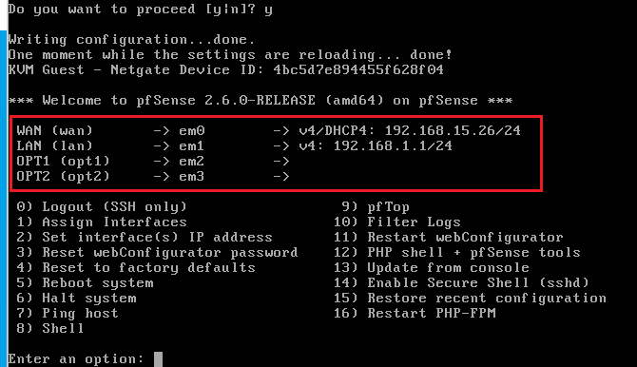

1. On peut donc voir à présent que nos 4 interfaces sont identifiées, mais seules deux d’entres elles ont une adresse ip. Il va donc falloir les configurer par rapport aux adresses décidés précédemment, qui sont inscrites dans le schéma initial.

Afin d’avoir un schéma complet, je reprends l’initial, et rajoute dessus le nom des interfaces correspondant à chacun de nos 4 réseaux et des réseaux eux-mêmes :

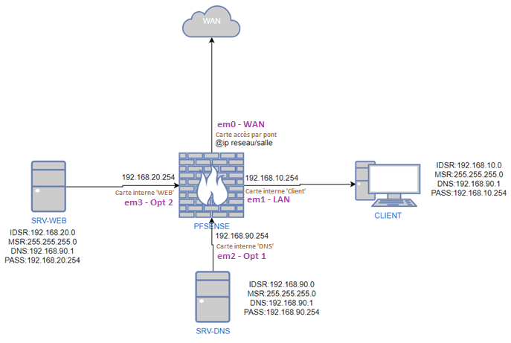

## Configuration des adresses IP sur les interfaces

Maintenant qu’on sait que chaque carte est associée au bon réseau, il faut donner les adresses IP correspondantes, qui sont inscrites sur le schéma, et aussi au tout début du TP.

Il est temps d’attribuer les bonnes adresses IP aux interfaces de notre pare-feu. Pour cela, fiez vous au schéma ci-dessus, pour savoir quelle IP va sur quelle interface, pour quel réseau.

A noter que pendant cette configuration, il sera aussi demandé quelle interface sera paramétrée pour accéder à la page web d’administration, nous mettrons en place l’accès à cette page uniquement pour le réseau Lan, donc pour la carte nommée ‘em1’.

De plus, lors des configurations, on vous demande l’adresse « next-hop », s’il y en une. En pratique, elle est nécessaire uniquement sur le réseau configuré pour accéder à internet, donc le WAN. L’adresse « next-hop » est l’adresse du prochain routeur sur votre route vers le WAN, en général il s’agit de la passerelle d’une BOX.

### Rappel du fonctionnement des adresses dans un réseau local

Commençons par configurer l’adresse IP de l’interface du réseau WAN, donc em0. Si vous êtes à l’ADRAR, vous devez lui donner une adresse IP dans votre réseau local, celui de la salle de l’ADRAR. Les réseaux des salles fonctionnent comme suit :

IDSR : 172.16.x.0 x étant le numéro de la salle dans laquelle vous êtes, imaginons la salle 6, cela donnera 172.16.6.0. IDSR = Identifiant Du Sous Réseau, c’est la première adresse du réseau

MSR : 255.255.255.0 ou /24 MSR = Masque de Sous réseau

BRD : 172.16.x.255 x étant le numéro de la salle dans laquelle vous êtes, imaginons la salle 6, cela donnera 172.16.6.255. BRD = BRoaDcast, c’est la dernière adresse du réseau

Ces premières infos vous permettent de savoir que vous êtes dans un réseau qui commence à l’adresse 172.16.6.0 et termine à l’adresse 172.16.6.255, et que toutes les adresses comprises entre ces deux-là, sont dans le même réseau, donc elles peuvent communiquer ensemble directement, sans avoir d’intermédiaire comme un routeur. En revanche, si on veut communiquer avec une adresse dans un autre réseau, comme internet par exemple, il nous faut justement transférer nos messages vers un routeur. Pour cela, on a besoin de la passerelle :

Passerelle : 172.16.x.254 toujours x étant le numéro de salle, donc en salle 6, cela donne 172.16.6.254. La passerelle est le terme français et courant pour « next hop »

DNS : 172.16.x.254 toujours x étant le numéro de salle, donc en salle 6, cela donne 172.16.6.254. L’adresse du serveur DNS est souvent celle de la passerelle, mais vous pouvez mettre n’importe quelle autre adresse IP, à partir du moment où vous arrivez à communiquer avec, afin de lui demander vos résolution DNS !

Bonne pratique : Vous devez être au courant que dans un réseau local, deux machines ne peuvent pas avoir la même adresse ip, au risque de créer un « conflit d’ip » et donc d’empêcher les machines de communiquer correctement.

Nous vous avons donc attribué à chacun une plage de 5 adresses IP personnelles, que vous pouvez utiliser dans cette salle. Imaginons que la plage qui m’est attribuée va de 172.16.6.150 à 172.16.6.154. Je dois choisir l’une de ces 5 adresses, et je vais l’attribuer à l’interface ‘WAN’, donc la carte ‘em0’ de mon routeur Pfsense. Et je fais bien attention à ne pas attribuer cette même ip à une autre de mes machines !

**ATTENTION : vous devez faire correspondre les adresses IP de votre Réseau au schéma fourni dans le TP (ne surtout pas recopier les adresses des captures d’écrans car elles ne correspondent pas au même réseau que vous) !**

Sur les captures d’écran ci-dessous, vous verrez que l’adresse ip attribuée à la carte em0 pour le Wan est 192.168.15.150, en effet, n’étant pas sur le réseau stagiaire de la salle 6, je ne peux pas mettre les mêmes adresses, pensez donc à bien attribuer votre adresse à vous.

### Configuration adresse Wan

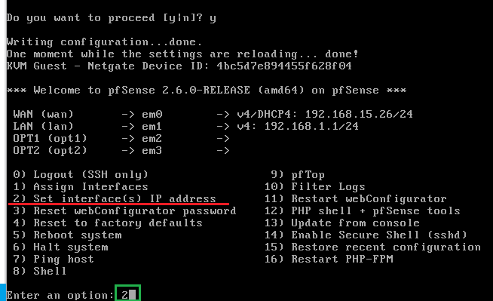

1. Sur le menu principal, faites le choix numéro 2 pour attribuer les adresses ip

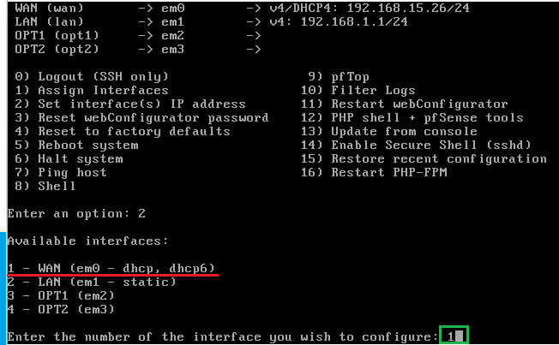

1. Nous voulons configurer l’interface Wan, donc choix numéro 1

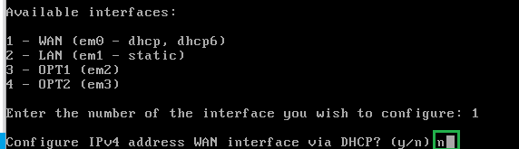

1. Voulons nous configurer l’interface par DHCP (donc en configuration réseau automatique) ? Non ! On veut lui donner une configuration réseau statique, répondez ‘n’

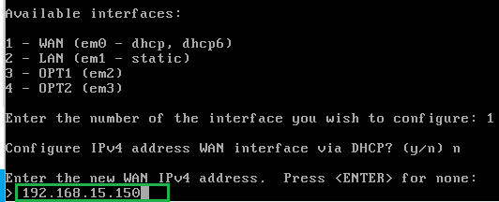

1. Rentrez donc l’adresse IP statique que vous voulez donner à l’interface. Attention, ne recopiez pas celle-là, mettez bien l’une de celle qui vous est attribuée !

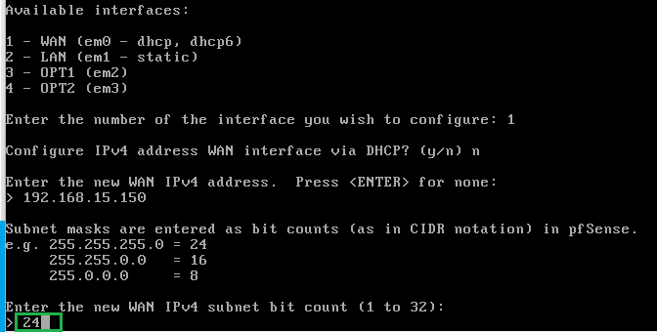

1. On nous demande ensuite le masque de sous réseau (subnet) qu’on veut associer à notre adresse ip, pour nous ce sera 255.255.255.0, ce qui s’écrit en ‘bit count’ comme demandé en ‘24’

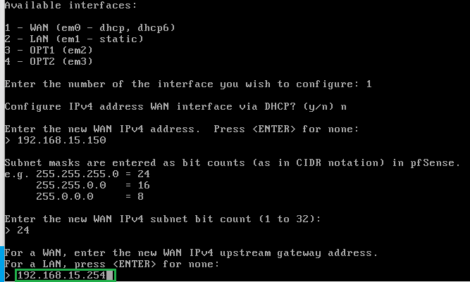

1. Puis, on nous demande la ‘gateway’, il s’agit de la passerelle. Mettez bien la vôtre !

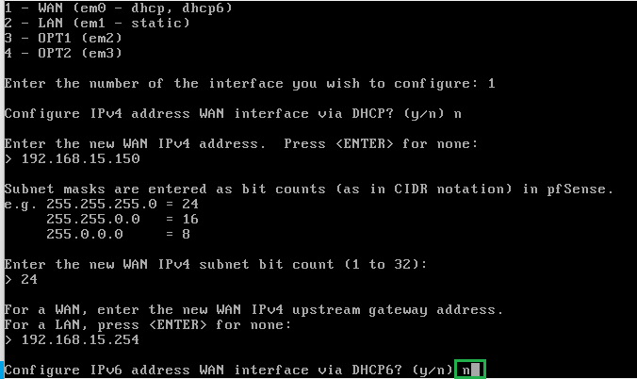

1. Enfin, il est demandé si on veut aussi configurer l’adresse en IPV6 en DHCP. Non, on ne le souhaite pas, donc mettez ‘n’.

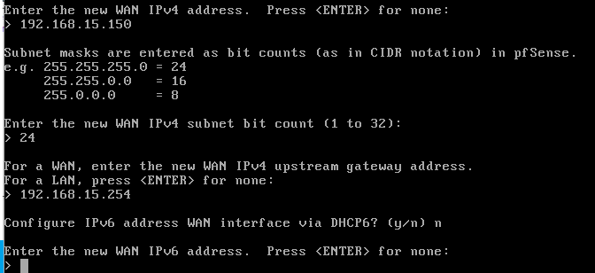

1. Le système demande donc de lui mettre une adresse ip directement, donc en statique, ou d’appuyer juste sur ‘entrer’ pour ne rien configurer. C’est ce qu’on va faire, car nous ne voulons pas d’adresse en ipv6.

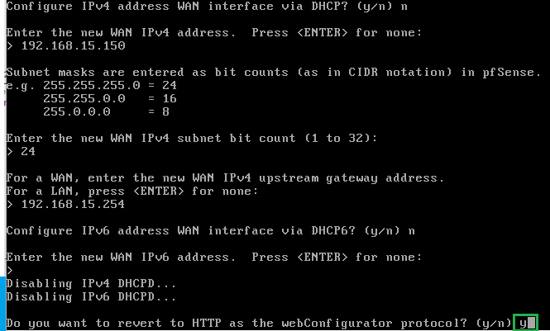

1. On nous demande si on veut utiliser le protocole http comme protocole de configuration Web. Répondez ‘oui’, donc ‘y’.

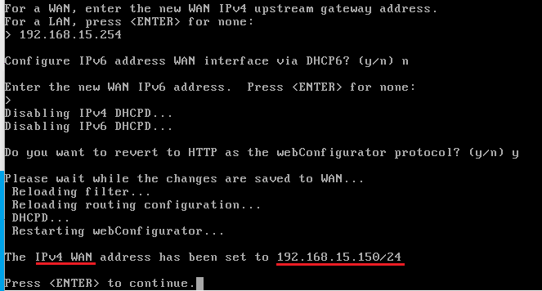

1. Le système applique les changements, redémarre la configuration, et nous indique que le changement est effectif. Pressez ‘Entrer’ pour continuer le processus et passer à une autre interface.

Sur les autres interfaces je vais combiner les captures, ne soyez pas surpris qu’il y en ait moins !

### Configuration interface Lan, carte em1, pour réseau interne ‘Client’

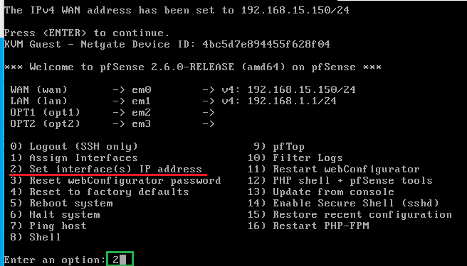

1. Après avoir appuyé sur ‘entrer’, on retombe sur le menu principal. Puisque nous voulons à présent configurer l’interface em1 du réseau LAN, qui correspond au réseau interne ‘Client’, il faut retourner dans l’option 2 du menu.

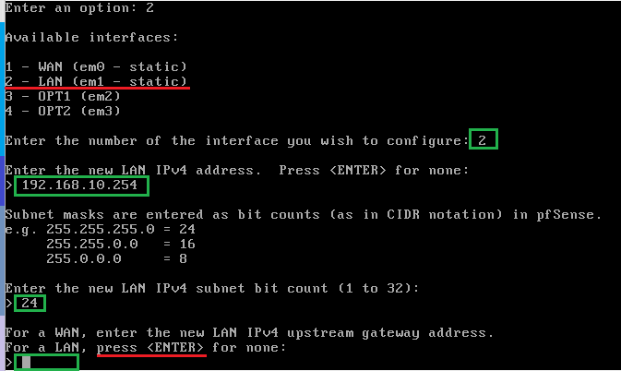

1. On veut modifier l’interface LAN, donc la numéro 2.   
   On saisit son adresse ipv4 en statique. Etant donné que là, on est dans un réseau interne, vous pouvez tous avoir l’adresse IP qu’il y a écrit sur le schéma sans aucun souci de conflit d’adresse IP. Vous pouvez donc mettre la même adresse IP que j’ai mis.   
   Saisissez le 24 pour configurer le masque de sous réseau.   
   Et comme nous sommes en réseau interne, il n’y a pas de passerelle (gateway), donc vous appuyez juste sur ‘Entrer’

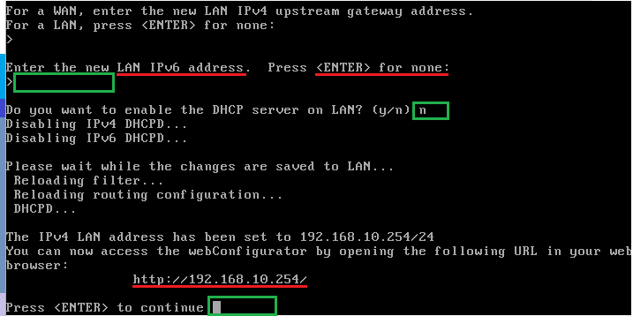

1. Faites ‘Entrer’ pour ne pas configurer d’adresses en ipv6

Dites ‘n’ pour activer le DCHP sur le réseau LAN  
Le système vous indique que l’interface de configuration web est disponible sur l’adresse <http://192.168.10.254>.

Et ensuite, pressez ‘Entrer’ pour revenir au menu principal et configurer l’adresse de la carte ‘em2’ pour le réseau ‘Opt1’, qui correspond au réseau interne ‘DNS’.

### Configuration interface Opt1, carte em2, pour réseau interne ‘DNS’

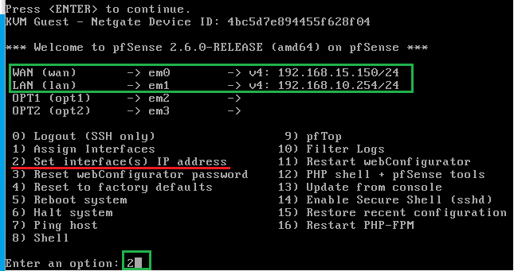

1. Après avoir appuyé sur ‘entrer’, on retombe sur le menu principal. Puisque nous voulons à présent configurer l’interface em2 du réseau Opt1 pour le réseau interne ‘DNS’, il faut retourner dans l’option 2 du menu.

D’ailleurs, vous pouvez constater la bonne configuration de nos deux premières interfaces.

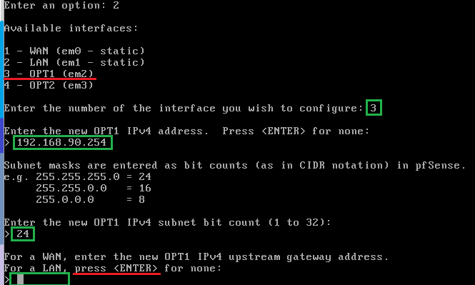

1. On veut modifier l’interface Opt1, donc la numéro 3.  
   On saisit son adresse ipv4 en statique. Etant donné que là aussi on est dans un réseau interne, comme pour l’interface LAN, vous pouvez tous avoir l’adresse IP qu’il y a écrit sur le schéma sans aucun souci de conflit d’adresse IP. Vous pouvez donc mettre la même adresse IP que j’ai mis.   
   Saisissez le 24 pour configurer le masque de sous réseau.   
   Et comme nous sommes en réseau interne, il n’y a pas de passerelle (gateway), donc vous appuyez juste sur ‘Entrer’

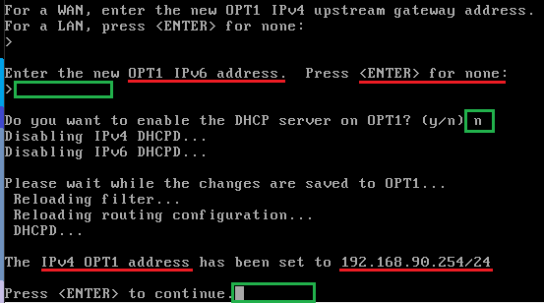

1. Faites ‘Entrer’ pour ne pas configurer d’adresses en ipv6

Dites ‘n’ pour activer le DCHP sur le réseau LAN  
Le système vous indique que l’adresse est bien configurée.

Et ensuite, pressez ‘Entrer’ pour revenir au menu principal et configurer l’adresse de la carte ‘em3’ pour le réseau ‘Opt2’, qui correspond au réseau interne ‘WEB’.

### Configuration interface Opt2, carte em3, pour réseau interne ‘WEB’

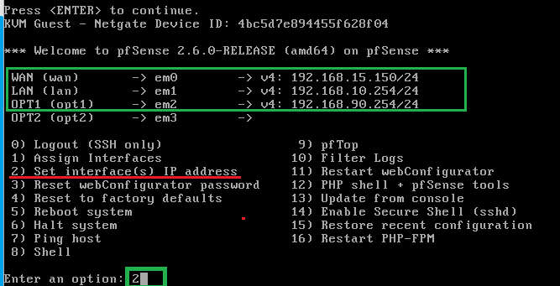

1. Après avoir appuyé sur ‘entrer’, on retombe sur le menu principal. Puisque nous voulons à présent configurer l’interface em3 du réseau Opt2 pour le réseau interne ‘WEB’, il faut retourner dans l’option 2 du menu.

D’ailleurs, vous pouvez constater la bonne configuration de nos deux premières interfaces.

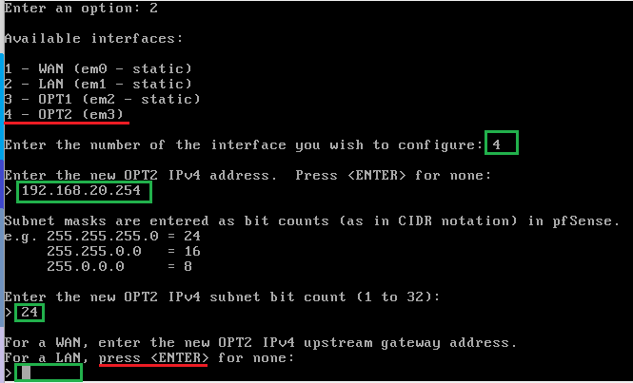

1. On veut modifier l’interface Opt2, donc la numéro 4.  
   On saisit son adresse ipv4 en statique. Etant donné que là aussi on est dans un réseau interne, comme pour l’interface LAN, vous pouvez tous avoir l’adresse IP qu’il y a écrit sur le schéma sans aucun souci de conflit d’adresse IP. Vous pouvez donc mettre la même adresse IP que j’ai mis.   
   Saisissez le 24 pour configurer le masque de sous réseau.   
   Et comme nous sommes en réseau interne, il n’y a pas de passerelle (gateway), donc vous appuyez juste sur ‘Entrer’

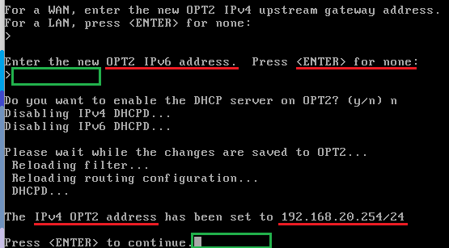

1. Faites ‘Entrer’ pour ne pas configurer d’adresses en ipv6

Dites ‘n’ pour activer le DCHP sur le réseau LAN  
Le système vous indique que l’adresse est bien configurée.

Pressez ‘Entrer’ pour revenir au menu principal.

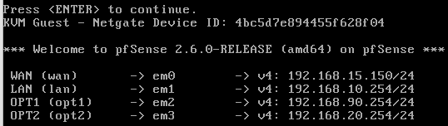

1. Nos 4 interfaces ont à présent chacune leurs adresses ip en statique, et elles sont bien configurées.

Vous pouvez maintenant configurer vos machines clientes et vos serveurs en IP statique dans ces réseaux, et mettre les adresses correspondantes de votre Pfsense en tant que passerelle. Quand ce sera fait, vous pourrez administrer, via l’interface Web, votre Pfsense, depuis la machine cliente en Windows 10 que vous avez dans le réseau interne nommé ‘Client’.

Fin de l’installation

Faire une capture d’écran de votre machine Pfsense configurer

Finalisation de l’installation

Une fois revenus sur la page d’accueil du pare-feu, nous pouvons maintenant laisser de côté notre VM, nous allons finir le paramétrage via l’interface web d’administration. Pour pouvoir y accéder, il suffit de donner une adresse IP à notre machine « hôte » sur le switch virtuel LAN

En rentrant l’adresse [de](http://10.10.10.x/) votre interface Lan dans notre navigateur, on arrive sur la page de connexion, le nom d’utilisateur par défaut est « admin » et le mot de passe « pfsense ».

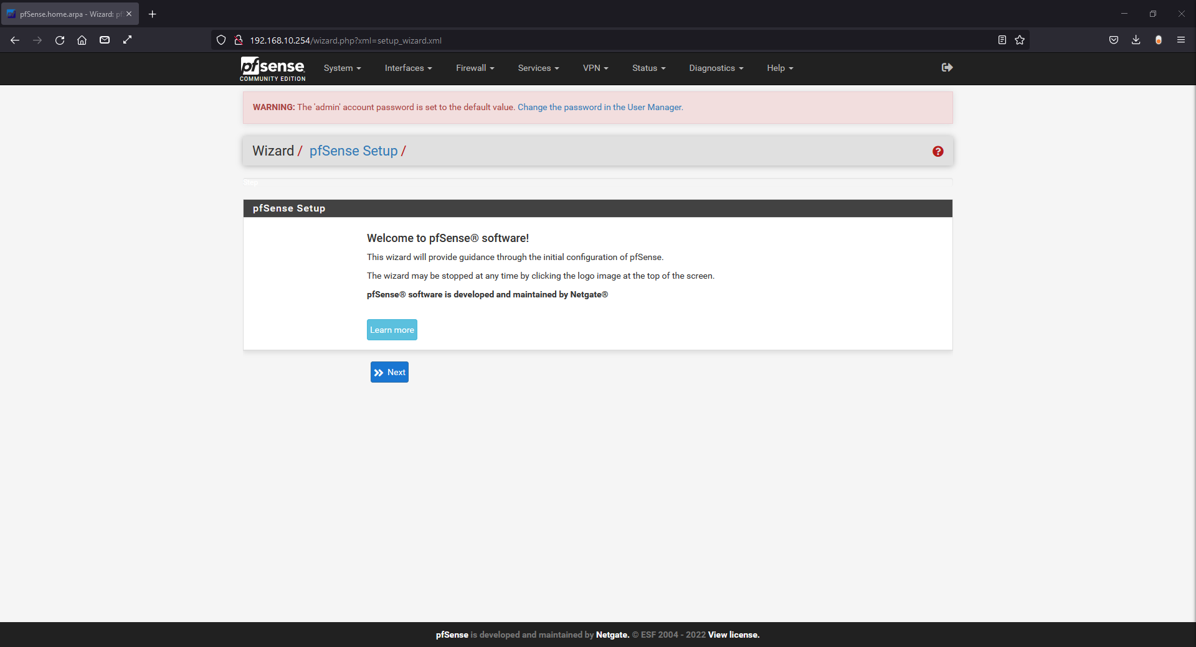

14. Bienvenue sur l’assistant de configuration

Finalisez l’installation via l’interface WEB, ATTENTION, à un moment il vous sera demandé pour l’interface WAN d’activer ou non les règles de filtrage des adresses privées, décochez bien les deux sinon vous ne pourrez pas faire communiquer les deux réseaux.

Renseignez-vous sur le sujet et expliquez « pourquoi »